淡江時報 第 1120 期
金韶獎報名開跑
學生大代誌
【記者陳昀淡水校園報導】想要在舞臺上展現自我嗎？快來報名金韶獎吧！第32屆淡江大學金韶獎創作暨歌唱大賽報名開始，即日起至3月26日上午10時至下午6時，在書卷廣場與海報街擺攤開放現場報名。

吉他社除了延續金韶獎自然質樸的校園民歌歷史之外，也努力推廣創作的風氣，鼓勵每個人都能將生活中的事物化為創作的靈感，透過音樂表達出來，不但能藉此發掘音樂人才，更促進彼此的音樂交流。臺灣充滿豐沛的創作能量，金韶獎以讓臺灣成為流行音樂創意與創作中心為目標而努力。

今年的金韶獎一樣邀請各路好手及音樂人共襄盛舉，一同站上舞台，閃耀屬於自己的光芒。公關組組員，教科三江佩紋表示，之前參與外部宣傳感覺很有趣，這兩週在校園內擺攤宣傳，希望有更多人來報名參加。

（本新聞連結SDG4優質教育）
2021/03/20

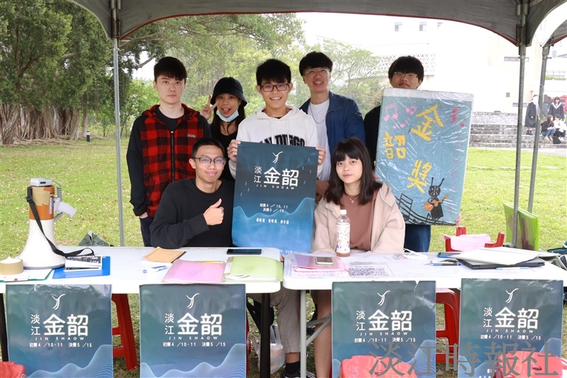
金韶獎工作人員在書卷廣場擺攤，開放現場報名。（攝影／鄧晴）

